НАЦІОНАЛЬНИЙ ТЕХНІЧНИЙ УНІВЕРСИТЕТ УКРАЇНИ

«КИЇВСЬКИЙ ПОЛІТЕХНІЧНИЙ ІНСТИТУТ»

ФАКУЛЬТЕТ ІНФОРМАТИКИ І ОБЧИСЛЮВАЛЬНОЇ ТЕХНІКИ

КАФЕДРА ОБЧИСЛЮВАЛЬНОЇ ТЕХНІКИ

**Лабораторна робота №7**

*з дисципліни* ***«****Архітектура комп’ютерів 2****»***

Виконав:

студент 3 курсу

групи ІВ-81

Бойківський А.О.

Перевірив:

Каплунов А. В.

Київ 2020 р.

**Лістинг hello.c:**

#include <linux/init.h>

#include <linux/module.h>

#include <linux/printk.h>

#include <linux/moduleparam.h>

#include <linux/types.h>

#include "linux/ktime.h"

#include "linux/slab.h"

#include "linux/list.h"

MODULE_AUTHOR("Boikivskiy Andriy");

MODULE_DESCRIPTION("'Hello, world' with parameter and timer in Linux Kernel Training");

MODULE_LICENSE("Dual BSD/GPL");

static uint hello_count = 1;

module_param(hello_count, uint, S_IRUGO);

MODULE_PARM_DESC(hello_count, "Amount of 'Hello world' to be printed");

struct my_list_head {

struct list_head next;

ktime_t time_before;

ktime_t time_after;

};

static LIST_HEAD(head);

static int __init hello_init(void)

{

struct my_list_head *last;

uint i;

BUG_ON(hello_count > 10);

if (hello_count == 0) {

printk(KERN_WARNING "'hello_count' value is 0\n");

return 0;

} else if (hello_count >= 5 && hello_count <= 10) {

printk(KERN_WARNING "'hello_count'=%i value is between 5 and 10\n", hello_count);

}

for (i = 0; i < hello_count; i++) {

last = kmalloc(sizeof(struct my_list_head), GFP_KERNEL);

if (i == 7)

last = NULL;

if (ZERO_OR_NULL_PTR(last))

goto km_error;

last->time_before = ktime_get();

printk(KERN_INFO "Hello, world!\n");

last->time_after = ktime_get();

list_add_tail(&(last->next), &head);

}

return 0;

km_error:

{

struct my_list_head *md, *tmp;

printk(KERN_ERR "Not enough memory for element.");

list_for_each_entry_safe(md, tmp, &head, next) {

list_del(&md->next);

kfree(md);

}

BUG();

return -ENOMEM;

}

}

static void __exit hello_exit(void)

{

struct my_list_head *md, *tmp;

list_for_each_entry_safe(md, tmp, &head, next) {

pr_info("Start time: %lld\n", md->time_before);

pr_info("Execution time: %lld\n", md->time_after - md->time_before);

list_del(&md->next);

kfree(md);

}

BUG_ON(!list_empty(&head));

}

module_init(hello_init);

module_exit(hello_exit);

**Виконання insmod з різними значеннями параметра і rmmod:**

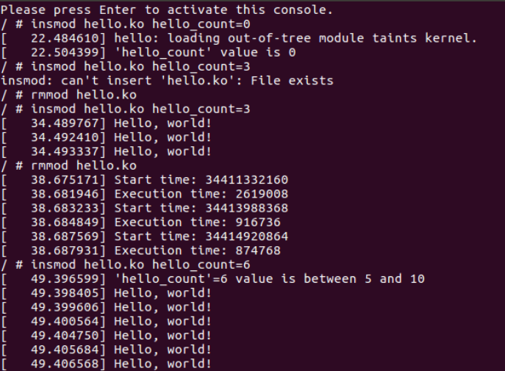

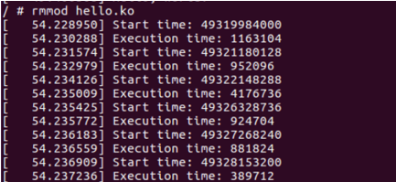

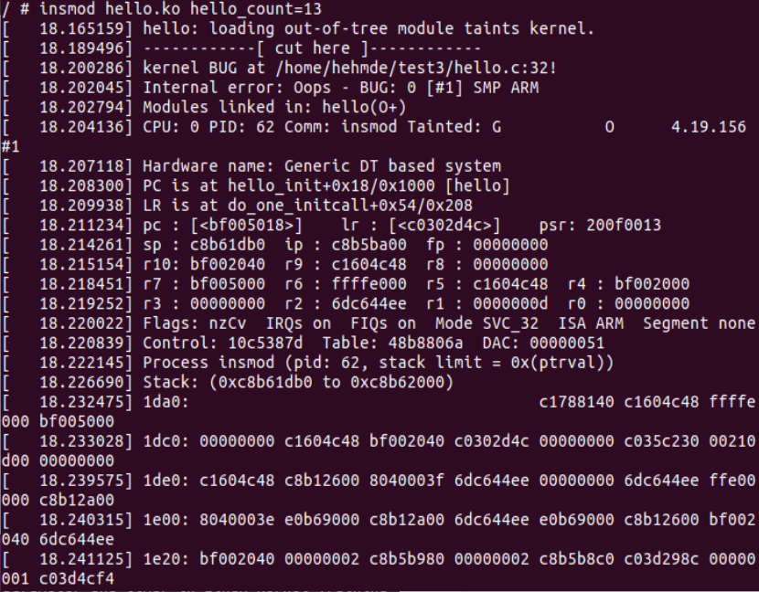

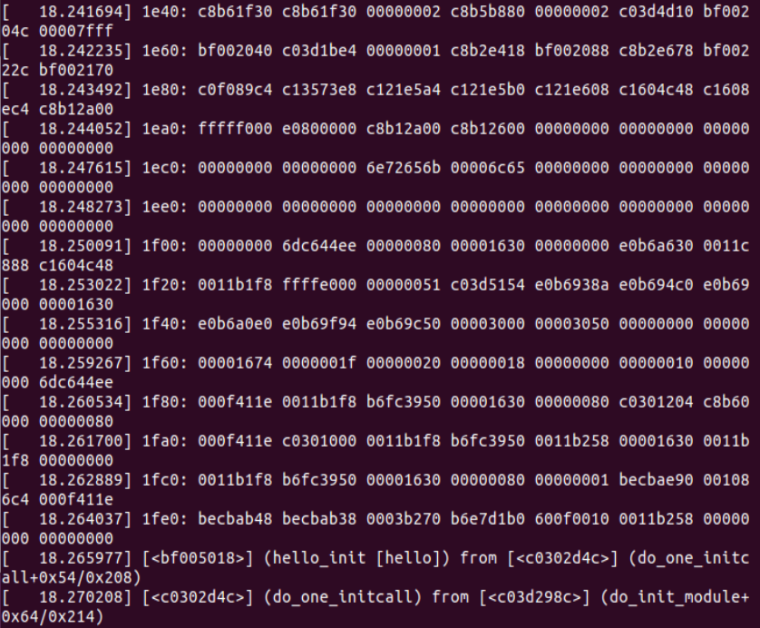

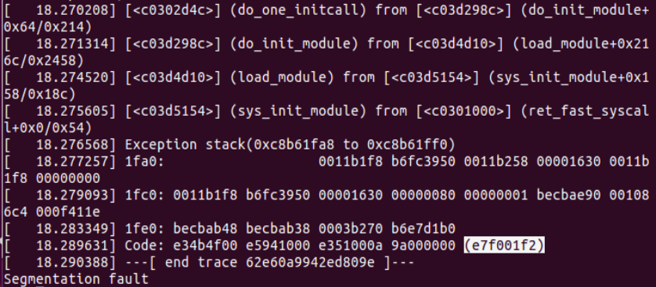

Знайдемо місце помилки:

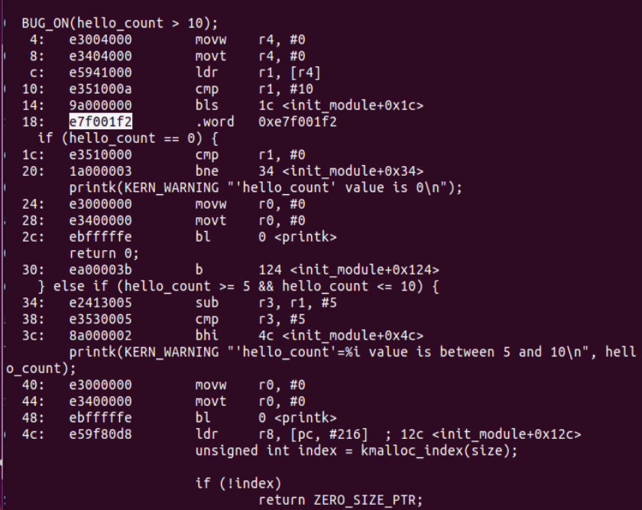

Отримане повідомлення для 8-го елемента списку з примусовою помилкою:

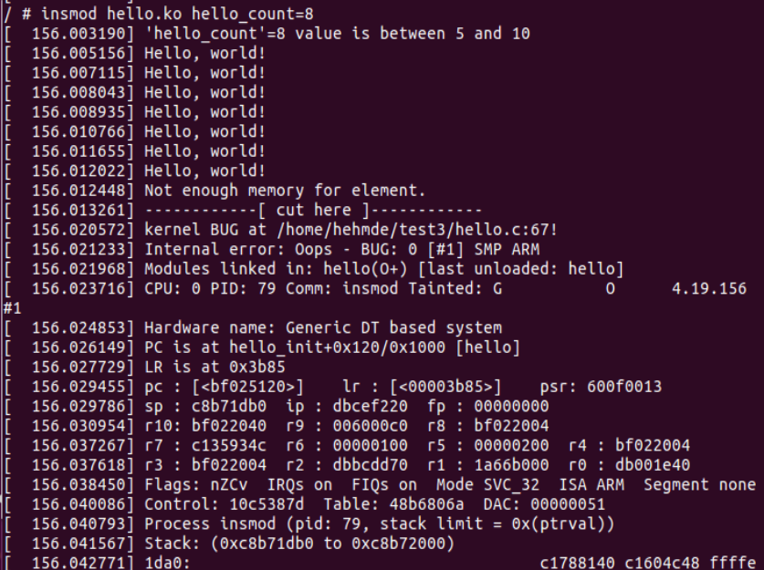

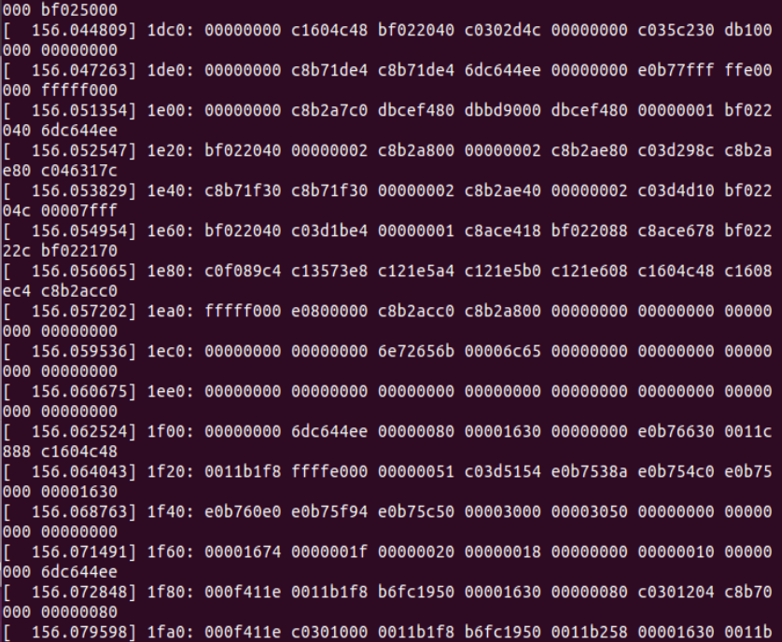

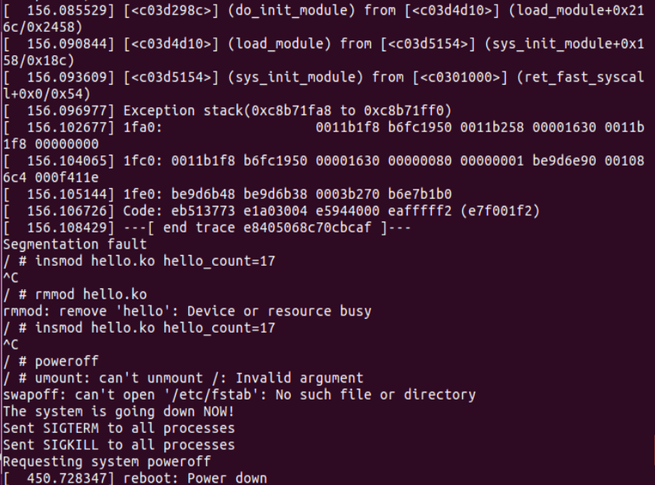

**Виконання modinfo:**

